web: www.KinoDetstvo.ru
Доброе Кино для Детей в Твоем КиноТеатре
просто много настоящих МультФильмов
«Злыдни»
Производство: «Большая анимационная студия Пилот» Продолжительность: 53 минуты Категория: 0+
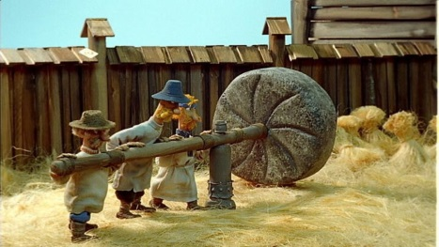 | «Как пан конем был» (13 минут)  по мотивам белорусской народной сказки  Режиссер: О.Веселова  Сказка про - то, как злой и жадный пан претерпел злоключения  и исправился.
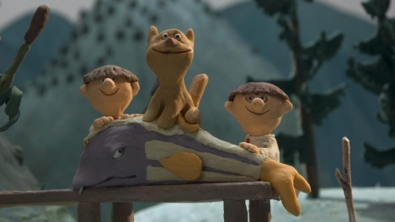 | «Злыдни» (13 минут)  по мотивам гуцульской народной сказки  Режиссер: С. Коваль  Фильм о том, как в доме Петра и Марфы поселились маленькие вредители злыдни. Хозяйство пришло в упадок, и только завистливый сосед радовался бедам Петра и Марфы. Петр решил извести злыдней, и после нескольких попыток упрятал злыдней в стеклянной бутыли в болоте. Завистливый сосед освободил злыдней, но те решили жить не у Петра, а у него. Сосед наказан за свое коварство.
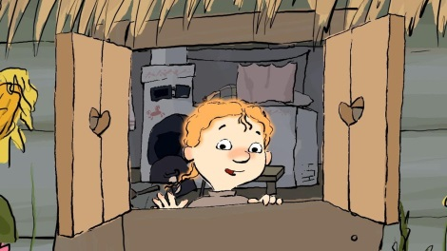 | «Умная дочка» (14 минут)  Режиссер: Е. Чернова  Эта сказка о действительно умной маленькой дочке не очень сообразительного, хотя и честного папаши по имени Кузьма.  Девочка своим умом и находчивостью сумела одолеть в интеллектуальном соревновании самого Царя-Батюшку, отстояла честь своего бедного отца, которого пытался бессовестно надуть жадный, хитрый и малосимпатичный отцов брат – богатей Игнат, получивший в итоге по заслугам: народное презрение и позор. А Кузьма с дочкой стали жить хорошо и счастливо.
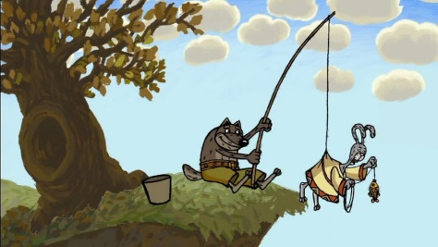 | «Лиса-сирота» (13 минут)  по мотивам башкирской народной сказки  Режиссер: С.Гордеев  Хитрая Лиса стащила у четырех друзей – Волка, Зайца, Медведя и Петуха весь  их запас масла, а всю вину свалила на Медведя. Но умный Петух узнал правду,  и Лиса была наказана.

